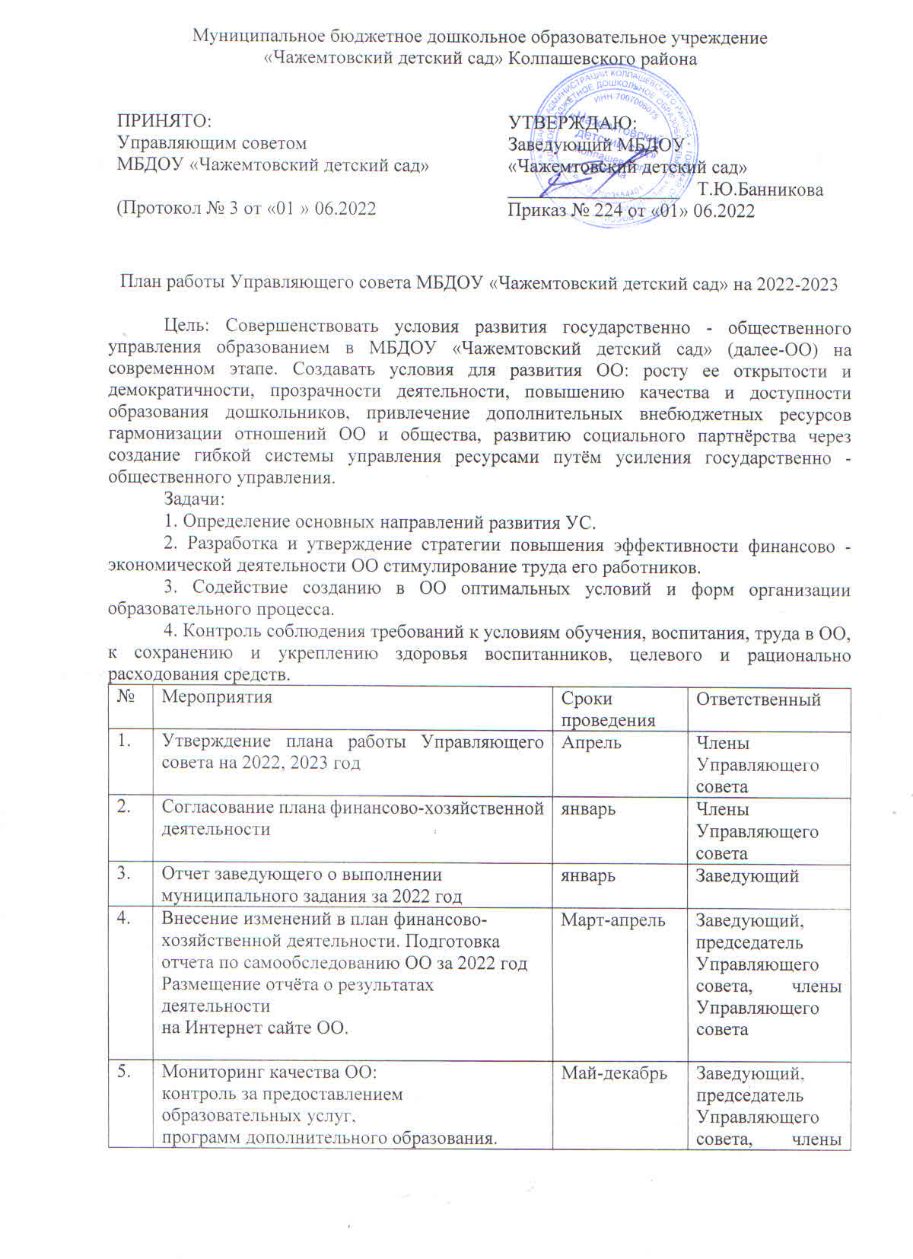\

|  |  |  |  |
| --- | --- | --- | --- |
| 5. | Мониторинг качества ОО:  контроль за предоставлением образовательных услуг,  программ дополнительного образования.  Отчет по оказанию дополнительных образовательных услуг. | Май-декабрь | Заведующий,  председатель Управляющего совета, члены Управляющего совета |
| 6. | Организация и проведение культурно-досуговой деятельности  в весенне – летний период.  Участие ОО в военно – патриотических акциях к Дню Победы в ВОВ. | Апрель-май | Заведующий,  председатель Управляющего совета, члены Управляющего совета |
| 7. | Итоги воспитательно-образовательной работы за учебный год | Май-июнь | Заведующий,  председатель Управляющего совета, |
| 8. | Утверждение состава Управляющего совета. Введение новых  членов Управляющего совета путем кооптации. Утверждение  списков уполномоченных представителей групп  (родительская общественность). | июнь | Председатель Управляющего совета, заведующий |
| 9. | Подготовка территории к летнему оздоровительному периоду.  Утверждение плана мероприятий на летний оздоровительный период. | Май-июнь | Заведующий,  председатель Управляющего совета, члены Управляющего совета |
| 10. | Внесение изменений в план финансово-хозяйственной деятельности.  Внесение изменений в ООП ДО, в Рабочую программу воспитания  в Адаптированную образовательную программу для обучающихся с ОВЗ | сентябрь | Заведующий,  председатель Управляющего совета, члены Управляющего совета |
| 11. | Организация и проведение праздника Новый год для детей. Усиление комплексных мер безопасности пропускного режима. Утверждение графика проведения утренников, Отчёт комиссии по противодействию коррупции за 2022 год | Декабрь | Заведующий,  председатель Управляющего совета, члены Управляющего совета |